### **Лабораторная работа №4 – Веб-камера**

### 

### **1. Состав элементов веб-камеры**

Современные веб-камеры обычно состоят из следующих элементов:

* **Оптика**: Линзы, которые фокусируют свет на сенсоре.
* **Сенсор**: CMOS или CCD сенсор, который преобразует свет в электрические сигналs.
* **Процессор обработки изображения**: Обрабатывает полученные сигналы и улучшает качество изображения.
* **Интерфейс передачи данных**: USB или другие интерфейсы для передачи данных на компьютер.
* **Корпус**: Защищает внутренние компоненты и обеспечивает удобство использования.

Эти элементы работают вместе, чтобы захватывать, обрабатывать и передавать изображения.

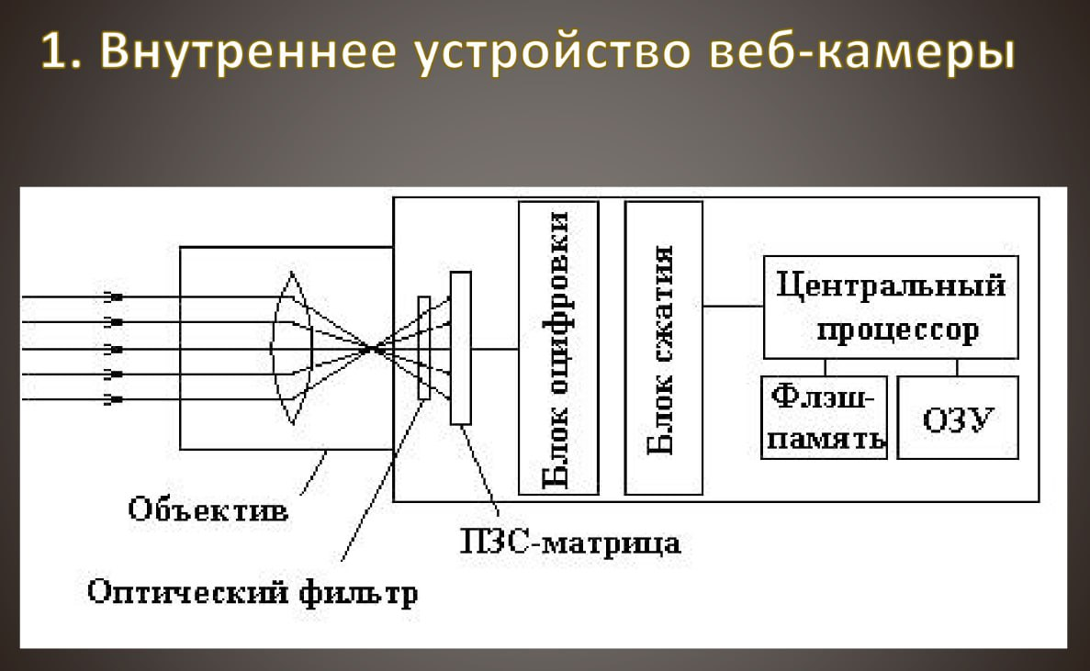

### **2. Преобразование световых сигналов**

Световые сигналы, попадая на сенсор, вызывают фотонный эффект, при котором фотоны взаимодействуют с полупроводниковыми материалами сенсора, создавая электрические заряды. На уровне пикселей каждый пиксель реагирует на уровень света, и формируется электрический сигнал, пропорциональный интенсивности света.

### **3. CMOS и CCD сенсоры**

* **CMOS**: Использует транзисторы для каждого пикселя. Преимущества: меньшее энергопотребление, более высокая скорость считывания. Недостатки: меньшее качество изображения при слабом освещении. цифровой
* **CCD**: Переносит заряд от пикселей к одному или нескольким выходам. Преимущества: лучшее качество изображения и низкий уровень шума. Недостатки: большее энергопотребление и более высокая цена. аналоговый

### **4. Принцип работы ЭЛТ-дисплеев**

ЭЛТ-дисплеи (электронно-лучевые трубки) работают на основе направления электронных лучей на фосфорный экран, который светится при попадании электронов. Они стали популярными благодаря высокому качеству изображения и хорошему цветопередаче. Недостатки: большие размеры, вес и потребление энергии.

### **5. Устройство ЭЛТ-мониторов**

ЭЛТ-мониторы состоят из:

* **ЭЛТ-трубки**: Основной компонент, где формируется изображение.
* **Фосфорного экрана**: Светится при попадании электронов.
* **Электронных пушек**: Генерируют электронные лучи.
* **Системы управления**: Обеспечивает направленность лучей.

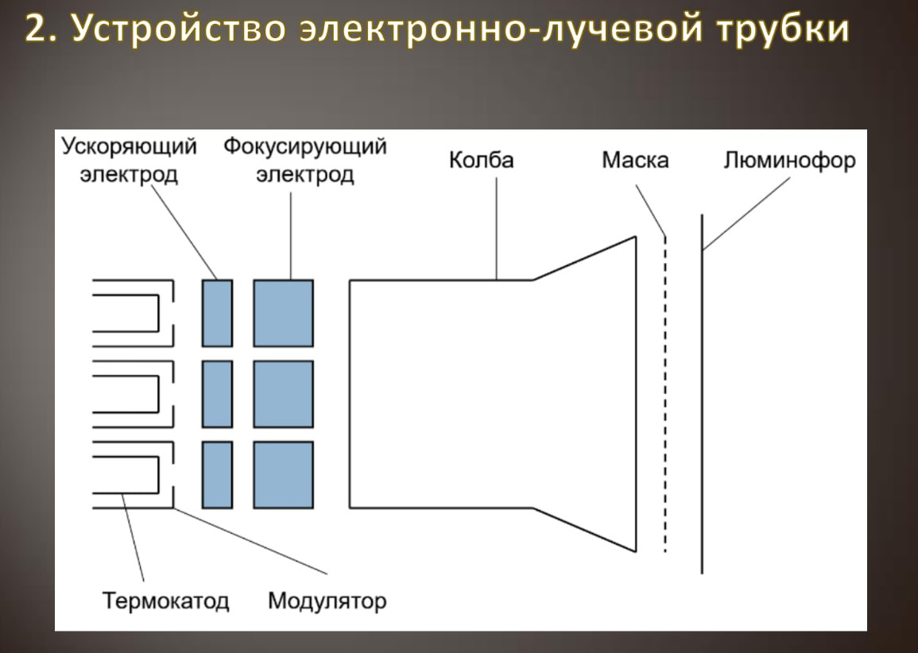

### **6. Недостатки ЭЛТ-дисплеев**

Основные недостатки включают:

* Большие размеры и вес.
* Ограниченные углы обзора.
* Излучение и мерцание.  
   Технологии, заменившие их: ЖК и OLED-дисплеи.

### **7. Законы фотоэффекта**

Фотоэффект описывается законами, установленными Альбертом Эйнштейном. В веб-камерах используются свойства фотоэффекта для преобразования света в электрические сигналы, что позволяет получать изображения.

### **8. Растровые и векторные изображения**

* **Растровые**: Состоят из пикселей (например, фотографии). Лучшие для сложных изображений.
* **Векторные**: Формируются на основе математических формул (например, логотипы). Лучше для масштабирования и редактирования.

### **9. Жидкие кристаллы в ЖК-дисплеях**

Используются различные виды жидких кристаллов, такие как TN (Twisted Nematic) и IPS (In-Plane Switching). Их свойства влияют на яркость, контрастность и угол обзора изображения.

Жидкие кристаллы (ЖК) — это материалы, которые имеют свойства как жидкостей, так и твёрдых тел. Они используются в жидкокристаллических дисплеях (ЖК-дисплеях), которые стали популярными благодаря своей тонкости, легкости и низкому энергопотреблению. Дисплеи на основе жидких кристаллов работают на принципе управления светом с помощью жидкокристаллических молекул.

### Основные принципы работы ЖК-дисплеев

ЖК-дисплеи состоят из слоев поляризующих фильтров, жидких кристаллов и электрических контактов. Когда электрический ток проходит через молекулы жидких кристаллов, они изменяют свое положение, что влияет на поляризацию света, проходящего через дисплей. Это позволяет управлять яркостью и цветом пикселей.

### **10. TN и IPS технологии**

* **TN**: Быстрые отклики, но узкие углы обзора и посредственное качество цветопередачи.
* **IPS**: Широкие углы обзора и хорошая цветопередача, но более медленные отклики.

#### **1. TN (Twisted Nematic)**

**Описание**:

* TN — это один из первых типов ЖК-дисплеев, использующих жидкие кристаллы. В TN-дисплеях молекулы кристаллов располагаются в закрученной (изогнутой) форме. При подаче напряжения они выравниваются, позволяя свету проходить через поляризаторы.

**Преимущества**:

* **Быстрое время отклика**: TN-дисплеи имеют низкое время отклика, что делает их подходящими для игр и динамичных сцен.
* **Низкая стоимость**: Они обычно дешевле, чем другие технологии, что делает их популярными для бюджетных устройств.

**Недостатки**:

* **Узкие углы обзора**: Цвета и яркость заметно искажаются при взгляде под углом.
* **Низкая цветопередача**: TN-дисплеи часто имеют менее насыщенные цвета и менее точную цветопередачу по сравнению с IPS.

#### **2. IPS (In-Plane Switching)**

**Описание**:

* IPS — это более современная технология, при которой молекулы жидких кристаллов располагаются параллельно панели, а не закручиваются. Это позволяет улучшить стабильность цвета и угол обзора.

**Преимущества**:

* **Широкие углы обзора**: IPS-дисплеи обеспечивают стабильные цвета и яркость под углом до 178 градусов, что делает их идеальными для совместного просмотра.
* **Лучшее качество изображения**: Более точная и насыщенная цветопередача, что делает IPS-дисплеи предпочтительными для профессионалов в области графики и дизайна.

**Недостатки**:

* **Большее время отклика**: IPS-дисплеи обычно имеют большее время отклика по сравнению с TN, что может быть недостатком для высокоскоростных игр.
* **Более высокая стоимость**: Производство IPS-дисплеев дороже, что отражается на конечной цене устройства.

### **11. Конструкция ЖК-панелей**

ЖК-панели состоят из:

* **Жидких кристаллов**: Основной элемент для отображения изображения.
* **Подсветки**: Обычно LED, обеспечивает яркость.
* **Поляризаторов**: Контролируют свет, проходящий через жидкие кристаллы.

### **12. Инновации в веб-камерах**

В последние годы улучшения включают:

* Высокое разрешение (4K и выше).
* Улучшенная работа в условиях низкой освещенности.
* Интеграция ИИ для обработки изображений и улучшения качества.

### **13. Факторы, влияющие на качество изображения**

Качество изображения зависит от разрешения сенсора, оптики, обработки изображения и условий освещения. Для улучшения качества используются технологии шумоподавления и коррекции цветов.

### **14. Методы сжатия видео**

Используются кодеки, такие как H.264 и H.265, которые уменьшают размер файлов, сохраняя качество. Они помогают в эффективной передаче и хранении видео.

### **15. Роль буферизации изображения**

Буферизация позволяет временно хранить кадры, обеспечивая плавность воспроизведения и предотвращая потерю кадров при передаче данных. Это улучшает общую производительность веб-камеры.

Если у вас есть дополнительные вопросы или нужно больше деталей, не стесняйтесь спрашивать!